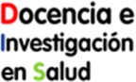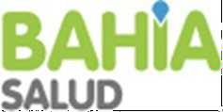

CONCURSO CERRADO PARA LA COBERTURA DE DOS (2) FUNCIONES DE JEFE DE ÁREA PROGRAMÁTICA X Y XI DE LA SECRETARIA DE SALUD

LISTADO JURADO CONCURSO DEFINITIVO

PRESIDENTE JOUGLARD, Ezequiel
TITULAR SICA, Antonio
KERN, Hugo
Representante A.P.M.S BARBIERI, Lorena
Representante Col. de Odontólogos GARRIZ, Pablo

Examen: 04 de noviembre de 2022.
Lugar y horario: Escuela de Capacitación Laboral San Roque, De Angelis 45 – 08:30 horas.

Bahía Blanca, 27 de octubre de 2022. -

